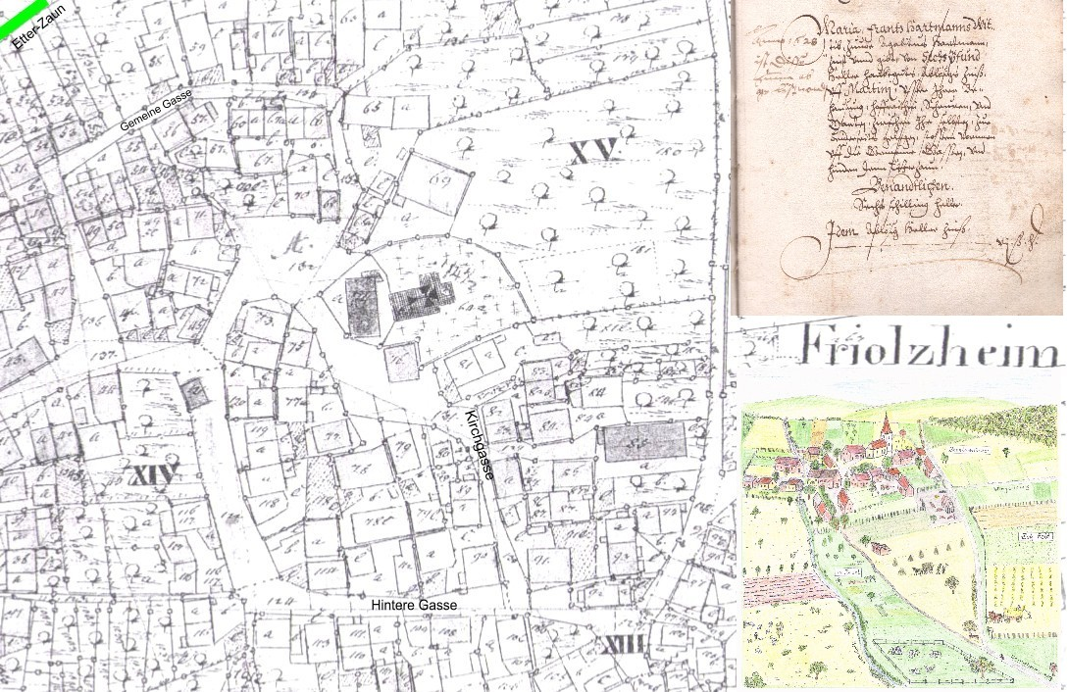
Friolzheim
Des Heiligen Sankt Agabitus eigene Güter

Eine alte Behausung, hinter dem Rat -
haus, an dem Kirchhof , so zwischen dem Kirch-
hof, und dem Rathaus steht, stößt vorne (an) die
Gasse, und hinten (an) den Kirchhof, so bisher
gleichwohl zum Mesner Haus gehörig, aber zur
Zeit nicht bewohnt wird.

Ein halbes Häusle, daran Georg Leibbrant
das übrige Halbteil innen, oben im Dorf, so
von Jacob Männlin von Pforzheim, des Leib -
brandts Schwager erkauft, zwischen Mi -
chel Riesen Witwe, und Georg Bauern ste -
hend, stößt vorne auf die Gemeine Gasse,
und Michels Riesen Witwe Gärtle, und hinten
Enderies Brünnle, so etwann für fremde
arme Leute aufgehalten wird. Bey Schließung
Kirchgraben sein aber Abzugen , und nur noch das
Plätzle Zugangs.

Dorfplan von 1831

